**Dodatkowe ćwiczenia ORACL do samodzielnej realizacji w związku z sytuacją epidemiologiczną.**

1. **Instalacja systemu Oracle Database 12c/18c.**

Oracle Database instalujemy na wybranym przez siebie 64-bitowym systemie operacyjnym spośród instalacji dostępnych na stronie <https://www.oracle.com/downloads/>

Nasze ćwiczenia możemy wykonać na dowolnym systemie operacyjnym i w wersjach nie starszych niż 12c.

Proponuję skorzystać z 12c Enterprise/ Standard Edition lub

18c Enterprise /Standard lub 18c Express Edition

Proszę zwłaszcza w przypadku skorzystania z wersji innej niż Express o dokładne zapoznanie się z warunkami licencji. Licencja wersji Express Edition zezwala na niemal dowolne (w tym komercyjne) wykorzystanie systemu, ale za to zawiera ograniczenia co do wykorzystywanych zasobów pamięci operacyjnej, masowej (danych) i procesora.

**Wskazówki do instalacji:**

W przypadku pytań instalatora (OUI) o to czy instalować jakiekolwiek opcje odpowiadamy N,

Aby nie instalować opcjonalnych elementów, z których nie będziemy korzystać, w pozostałych wypadkach zalecam akceptować domyślne propozycje programu (minimalizacja liczby potencjalnych problemów).

W pewnym momencie instalator zapyta czy tworzyć bazę danych. Odpowiadamy Y. Zostanie wtedy wywołany program Database Configuration Asystent (DBCA), który będzie zadawał kolejne pytania. Zalecam akceptować wartości domyślne (z powodów jak wyżej) z wyjątkiem haseł (dajcie takie aby pamiętać, które nadaliście poszczególnym użytkownikom) oraz z wyjątkiem zgody na architekturę CDB. Należy „odznaczyć” check box: Create as Container database, który jest zaznaczony na poniższym ekranie i dalej akceptować propozycje programu.

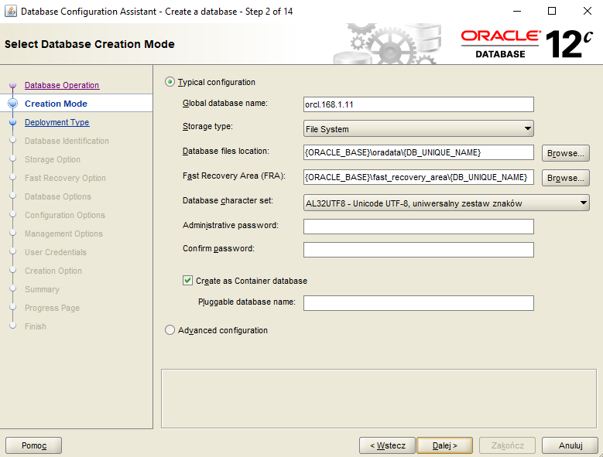

W ten sposób z najmniejszą liczbą problemów macie szanse uzyskać środowisko do realizacji ćwiczeń.

1. **Realizacja ćwiczenia 1 zgodnie z przesłanymi zadaniami.**

Pierwsza część - Informacje na temat środowiska systemowego dotyczy wyłącznie środowiska w Laboratorium II.

Po realizacji ćwiczenia do dn. 31.03.2020 przesyłacie w celu zaliczenia raport, który zawiera:

Część 1.A

1. Wyniki zapytań z p.2
2. Wyniki zapytań z p.6 po klonowaniu.

Część 1.B

Skrypty catalog.sql, catproc.sql i catdbsyn.sql są w katalogu ORACLE_HOME/rdbms/admin, pupbld.sql w: ORACLE_HOME/sqlplus/admin, a helpbld w ORACLE_HOME/sqlplus/admin/help

1. Odpowiedź na pytanie z p. 2
2. Lista plików dziennika i kontrolnych po dodaniu grupy z p. 3 i 4.
3. Lista wyników testów z p. 7.

Część 1.C

Potwierdź wykonanie.

1. **Realizacja ćwiczenia 2. zgodnie z przesłanymi zadaniami do dn. 7.04.2020.**

Część 2.A, Część 2.B,

Potwierdź wykonanie.

Co było konieczne aby wyłączyć i usunąć starą przestrzeń wycofania?

Dlaczego być może nie od razu baza otwierała się po usunięciu starej przestrzeni wycofania i restarcie.

Część 2.C

**W celu zaliczenia ćwiczenia 2, treść poleceń, które wykonałeś w ramach realizacji zadania 2.C prześlij na e-mail prowadzącego do dnia 7.04.2020.**

1. **Realizacja ćwiczenia 3. zgodnie z przesłanymi zadaniami do dn. 24.04.2020.**

Części 3.A, 3.B, 3.C

Potwierdź wykonanie.

**W celu zaliczenia ćwiczenia 3, polecenia, które wykonałeś w ramach realizacji zadania 3.D prześlij na e-mail prowadzącego do dnia 24.04.2020 (o ile nie zostaną wznowione zajęcia).**

Realizację dalszych ćwiczeń również możecie Państwo realizować tworząc sobie notatki oraz skrypt do uruchomienia na zajęciach. Dzięki temu będziecie mogli uzyskać szybko zaliczenie ćwiczenia oraz zadawać pytania i przećwiczyć inne kwestie związane z Oracle Database.

W sytuacji, gdyby kolejne zajęcia nie były wznowione będę prosił o przeslanie odpowiednich skryptów ( z komentarzami), gdy uznacie to za wskazane) do wykonania u mnie w celu ewentualnej oceny.

Zapytania z ćwiczeń 2 i 3 proszę umieszczać w treści maila, a nie w załącznikach.